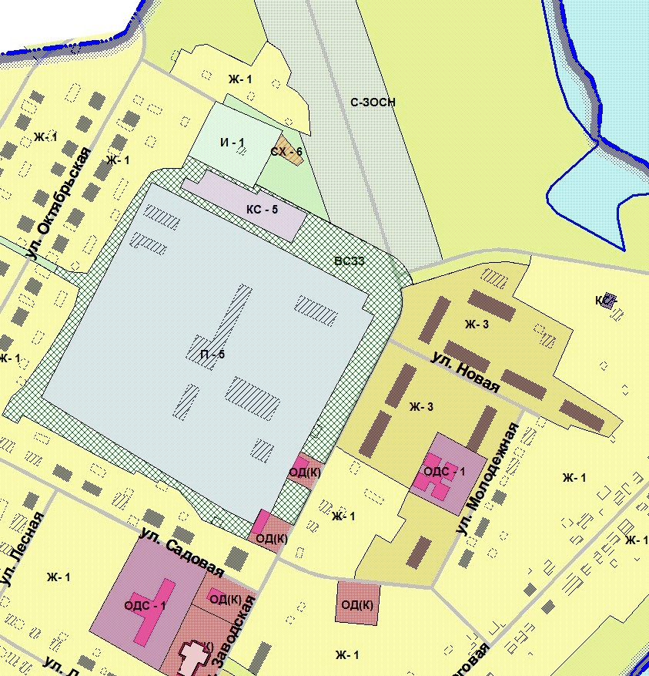
Приложение №3
На запрос о предоставлении сведений из Правил землепользования и застройки Новосидоровского сельсовета Кетовского района Курганской области для земельного участка площадью 176 кв.м., с кадастровым номером 45:08:021001:1433 расположенном по адресу: Курганская область, Кетовский район, с. Новая Сидоровска, ул. Заводская, д. 4 Б сообщаем:

- Информация о градостроительном регламенте либо требованиях к назначению, параметрам и размещению объекта капитального строительства на земельном участке, на который действие градостроительного регламента не распространяется или для которого градостроительный регламент не устанавливается.

Установлен градостроительный регламент.
Земельный участок находится в территориальной зоне ОД(К)

Из правил землепользования и застройки Новосидоровского сельсовета Кетовского района Курганской области:

Статья 72. Градостроительные регламенты. Общественно-деловые зоны
Общественно-деловые зоны предназначены для застройки территории многофункциональными комплексными объектами и специализированными объектами общественно-делового назначения, в том числе:

ОД(К). Комплексная общественно-деловая зона
Комплексная общественно-деловая зона – территории, застроенные или планируемые к застройке административными, деловыми, банковскими, торговыми, и иными общественными объектами социального и культурно-бытового обслуживания
Зона сосредоточенных на относительно небольшой территории административных, деловых, банковских, торговых, общественно-развлекательных зданий, парковок, обслуживающих эти здания.

Размещение земельного участка

Основные виды разрешенного использования:
- административные здания, офисы;
- отдельно стоящие объекты культурно-бытового, социального и коммунального обслуживания;
- жилые помещения в зданиях смешанного использования, на верхних этажах над помещениями, где разрешена коммерческая деятельность;
- центры социального обслуживания населения;
- библиотеки;
- предприятия связи;
- объекты торговли и общественного питания (кафе, закусочные, столовые);
- рынки открытые, мини рынки;
- юридические учреждения;
- отделения банков;
- стоматологические кабинеты;
- гостиницы;
- объекты, связанные с отправлением культа;
- учебные заведения среднего профессионального образования (филиалы);
- клубы;
- бюро и магазины ритуального обслуживания.

Вспомогательные виды использования, являющиеся дополнительными к основным видам использования:
- открытое размещение временные автостоянки легковых автомобилей у общественных зданий;
- общественные туалеты;
- скверы, бульвары, площадки для проведения массовых мероприятий;
- зеленые насаждения;
- малые архитектурные формы;
- объекты инженерной инфраструктуры предназначенные для обслуживания объектов капитального строительства

Условно разрешенные виды использования:
- многоквартирные жилые дома преимущественно с учреждениями обслуживания;
- киоски, павильоны торговли и обслуживания населения;
- общественные бани;
- участковые пункты милиции;
- сооружения для постоянного хранения транспортных средств.
Вспомогательные виды использования, являющиеся дополнительными к условно разрешённым видам использования:
- автостоянки и парковки перед объектами обслуживающих и коммерческих видов использования;
- инженерные сооружения и объекты, предназначенные для обслуживания объектов условно разрешённых видов использования.

Параметры основных и вспомогательных и условно разрешённых видов разрешенного использования и строительства (см. табл.57,58):
Параметры основных и вспомогательных видов разрешенного строительства применяются при соблюдении требований, СП 42.13330.2011. «Свод правил. Градостроительство. Планировка и застройка городских и сельских поселений. (Актуализированная редакция СНиП 2.07.01-89*)», "СНиП 31-06-2009. Общественные здания и сооружения", СП 31-102-99 Свод правил Требования доступности общественных зданий и сооружений для инвалидов и других мало мобильных групп посетителей, СП 35-105-2002«Свод правил Реконструкция городской застройки с учётом доступности для инвалидов и других мало мобильных групп населения», СанПиН 2.2.1/2.1.1.1200-03 «Санитарно-защитные зоны и санитарная классификация предприятий, сооружений и иных объектов», технических регламентов, в том числе Технического регламента пожарной безопасности (от 22 июля 2008 г. № 123-ФЗ), региональных нормативов градостроительного проектирования Курганской области.
1. Минимальные площади земельных участков объектов общественной застройки, обслуживающих зданий и сооружений определяются на основе норм СП 42.13330.2011. «Свод правил. Градостроительство. Планировка и застройка городских и сельских поселений. (Актуализированная редакция СНиП 2.07.01-89*)», "СНиП 31-06-2009. Общественные здания и сооружения", 30-102-99 "Планировка и застройка территорий малоэтажного строительства" и иных действующих нормативов, в том числе региональных нормативов градостроительного проектирования Курганской области.

Таблица 60
№  п. | Кодовое обозначение территориальных зон и видов разрешенного использования земельных участков | Градостроительные регламенты территориальных зон, функциональные зоны для которых градостроительные регламенты не устанавливаются
 |  | Предельные параметры земельных участков
 |  | Минимальная площадь земельных участков, (га) | Максимальная площадь земельных участков, (га) |  | Минимальная ширина земельных участков, (м) | Максимальная ширина земельных участков, (м) | Минимальная длина земельных участков, (м) | Максимальная длина земельных участков, (м) | Норма делимости, (м) | Минимальные отступы от границ зем-х участков в целях определе-ния мест допустимого размещения зданий, строений, сооружений, (м) | Минимальное количество надземных этажей зданий, строений, сооружений, (ед.) | Максимальное количество надземных этажей зданий, строений, сооружений, (ед.) | Максимальная высота зданий, строений, сооружений (м.) | Минимальный процент застройки в границах земельного участка*, (процент)
4 | ОД(К) | 0,1 | 2,0 |  | 12 | 200 | 12 | 200 | 0,1 | 3 | 2 | 5 | 16 | 25

Примечание.
  - * без учета эксплуатируемой кровли подземных, подвальных, цокольных частей объектов
  - НПУ- не подлежат установлению

- Реквизиты акта органа государственной власти субъекта Российской Федерации, органа местного самоуправления, содержащего градостроительный регламент либо реквизиты акта федерального органа государственной власти, органа государственной власти субъекта Российской Федерации, органа местного самоуправления, иной организации, определяющего, в соответствии с федеральными законами, порядок использования земельного участка, на который действие градостроительного регламента не распространяется или для которого градостроительный регламент не устанавливается

Решение Новосидоровской сельской Думы от 20.05.2014 г. № 9
(наименование представительного органа местного самоуправления,
«Об утверждении Правил землепользования и застройки Новосидоровского сельсовета Кетовского района Курганской области»
реквизиты акта об утверждении правил)
Решение Новосидоровской сельской Думы от 16.11.2016 г. № 67
(наименование представительного органа местного самоуправления,
«О внесении изменений в Правила землепользования и застройки Новосидоровского сельсовета Кетовского района Курганской области»
реквизиты акта об утверждении правил)

Решение Новосидоровской сельской Думы от 08.02.2017 г. № 73
(наименование представительного органа местного самоуправления,
«О внесении изменений в Правила землепользования и застройки Новосидоровского сельсовета Кетовского района Курганской области»
реквизиты акта об утверждении правил)

Начальник отдела
архитектуры и градостроительства С.С. Влеско

Белобородова О.С.
(35231)2-37-17

